Отчет по лабораторной работе №2

Тема: Подключение скриптов к HTML. Переменные. Имена переменных

Учащийся: Зеневич Александр Олегович Т-091

Задание 1-2

**Условие:**

Задание 1

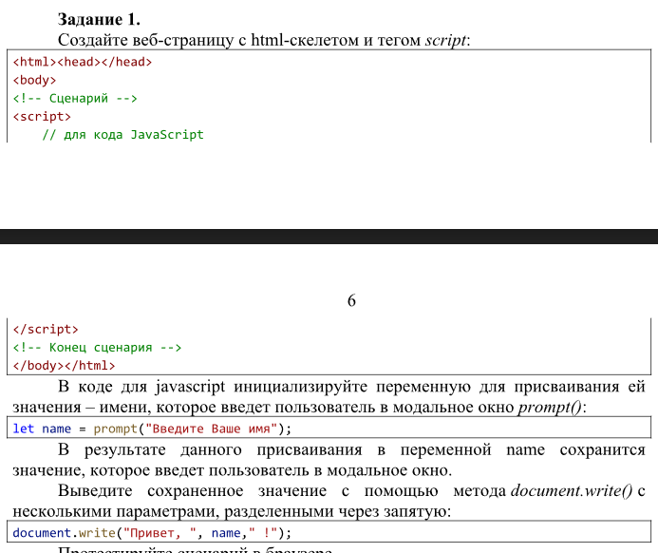

Задание 2. Определите экспериментально тип данных и значение

следующих выражений:

1) 1/2;

2) 12/0;

3) true + false;

4) 12 / &quot;6&quot;;

5) number + 15 + 3;

6) 15 + 3 + number;

7) [1] &gt; null;

8) foo + + bar;

9) &#39;true&#39; == true;

10) false == &#39;false&#39;;

11) null == &#39;&#39;;

12) !!false; == !!true;

13) [‘x’] == ‘x’.

**Код программы:**

Lab02.html

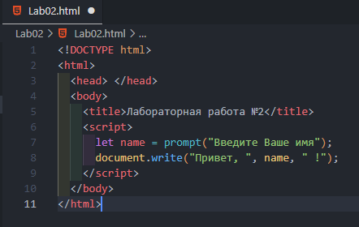

task2.txt

а) 1/2;

Тип данных: number

Значение: 0.5

б) 12/0;

Тип данных: number

Значение: Infinity

в) true + false;

Тип данных: number

Значение: 1

г) 12 / "6";

Тип данных: number

Значение: 2

д) "number" + 15 + 3;

Тип данных: string

Значение: "number153"

е) 15 + 3 + "number";

Тип данных: string

Значение: "18number"

ж) [1] > null;

Тип данных: boolean

Значение: true

з) "foo" + + "bar";

Тип данных: string

Значение: "fooNaN"

и) 'true' == true;

Тип данных: boolean

Значение: true

к) false == 'false';

Тип данных: boolean

Значение: false

л) null == '';

Тип данных: boolean

Значение: false

м) !!"false" == !!"true";

Тип данных: boolean

Значение: true

н) ['x'] == 'x';

Тип данных: boolean

Значение: true

**Результат программы:**

